基于网络和阻抗分析仪评测13.56MHz RFID标签和阅读器 来源:互联网
RFID，也称为非接触 IC 卡或 ID 标签，能够检测和识别特定目标，而无需与目标直接接触。RFID 20世纪80年代起就开始使用，最初仅限于海上运输、交通信息系统及其它特殊应用。自20世纪90年代中期以来，RFID体积加速小型化，现已得到了广泛使用，并且目前已经出现了一些定义 RFID 频率、通信方法和目的的标准。本文针对批量生产的13.56MHz RFID标签和阅读器/记录器及其元器件，概述了评测其电气特征的方法。
RFID 概述
图 1 是一个简化的 RFID 系统模型。阅读器/记录器中的环路天线通过电磁耦合与RFID标签中的环路天线之间进行通信；阅读器/记录器输出射频信号，RFID 标签通过环路天线来接收该信号。RFID标签检测集成在IC芯片的检波器电路的直流信号，来获得能量并驱动IC芯片。阅读器/记录器和 RFID 标签间的数据通信一般使用频率为13.56 MHz的ASK调制。
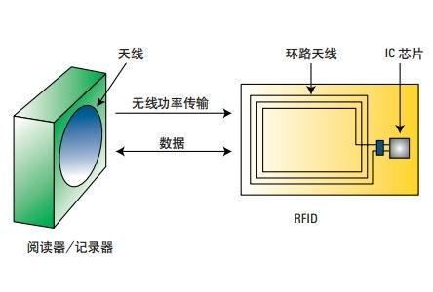
图1. RFID简化系统
图2显示了一个典型的卡片式RFID标签制造流程。首先在卡片上通过印刷或其他方式形成环路天线，随后将IC 芯片和片状电容器安置在同一个卡片上。卡上的电容器也可以通过印刷方式来制作。最后，对该标签进行封装，测试和装运。
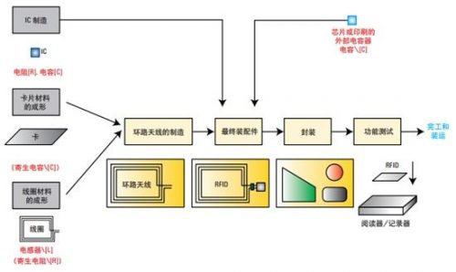
图2. RFID标签的制造过程
图 3 显示了一个完整的 RFID 电路图。通常来讲，RF ID 标签包括一个L-C-R并联电路(其中“L”表示环路天线，“C”表示片状电容器，“R”表示 IC 芯片）。RFID 标签的谐振频率 f0可用公式 1/（2π√LC) 来计算。如果RFID标签的谐振频率接近13.56 MHz，表示RFID标签能够与阅读器/记录器保持良好的通信。验证整个标签的谐振频率是否为13.56MHz是非常重要的。
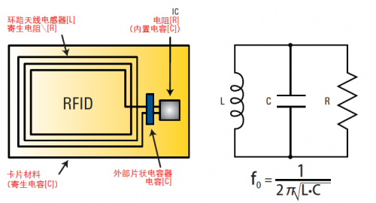
图3. RFID标签的元件及其等效电路
同时，验证L和C元器件的特性也有助于提高整个RFID标签的产量。
另一个需要考虑的是谐振曲线的尖锐程度 (通信带宽)，通信带宽由 IC芯片的R值或环路天线的寄生电阻R值来确定。
当调制信号带宽过宽时，谐振曲线的尖锐程度过高，使通信难以进行；而另一方面，谐振的尖锐程度过低又会导致通信距离特征恶化。因此，必须全面地测量完整标签的谐振特征，并且逐步地测量电阻值，才能帮助改善RFID标签的通信性能。
元器件级测量
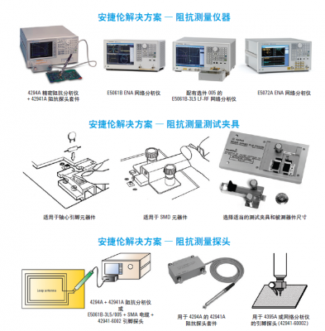
图4. 推荐的仪器和附件
RFID标签以及阅读器/记录器的射频部分由基本元器件L、C和R构成。4294A阻抗分析仪是测量这些元器件电气特性的最佳选择。
如果您不需要阻抗分析仪那么宽的阻抗测量范围，也可以使用网络分析仪，如配有选件005阻抗分析功能的E5061B-3L5 LF-RF网络分析仪。
RFID 标签没有同轴连接器，其多数元器件都带有电极或引脚。因此，把被测RFID标签连接至分析仪需要使用与标签形状匹配的测试夹具。如果RFID 标签卡上有环路天线，那么应当使用探头将标签连接至分析仪。
图 5 是一个对片状电容器和环路天线进行测量的示例。从这两个图可以看出，片状电容器和环路天线的谐振频点分别为100 MHz和30 MHz(大约值)。

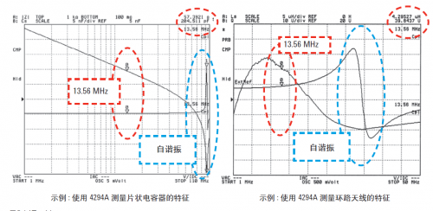
图5. 测量示例
每个单独的元器件只能在它自己的谐振频率以下使用。从图中可以看出，这些元器件在13.56 MHz时的测量结果为: C ≈ 204 pF，L ≈ 4.3 uH。这些值决定了标签整体的谐振频率。
在完成各个元器件的测试之后，你可以使用探头对整个RFID标签及其所有元器件的谐振特征进行测量。
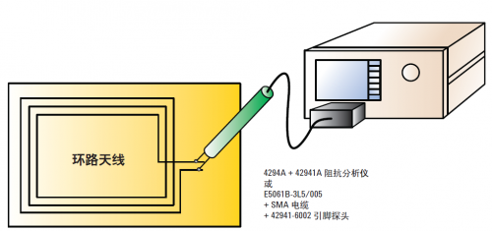
图6. 使用阻抗探头测量RFID
用非接触法来测量谐振频率
如果 RFID 标签已经被封装，就不能使用探头对其进行测试了，这时您可以采用非接触法。在使用非接触法进行测量时，要把RFID标签放在与分析仪连接的环路天线的前面。这样，无需拆卸RFID标签即可测量其谐振频率。通常使用网络分析仪来进行非接触测量，这时可以通过查找反射系数 S11的负峰值或阻抗实部R的正峰值，来找到谐振频点。在有些情况下也可以通过S21的测量结果来查找谐振峰值。
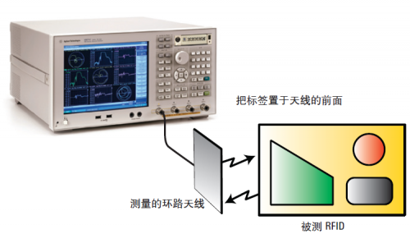
图 7. 谐振频率的非接触测量
源功率高达+ 20 dBm
RFID标签的谐振特征经常随着环路天线所传输的射频功率而变化，通常要求网络分析仪提供将近+20 dBm的源功率(大多数传统的网络分析仪无法提供)，E5072A网络分析仪是最佳选择。
E5072A可在300 KHz至1 GHz的频率范围内提供高达+20 dBm的源功率，可让您对 RFID 进行大功率 S11 测量和阻抗测量，且无需使用外部放大器。使用阻抗转换功能(Z: 反射)，您不仅能够测量 S11，还能够测量阻抗 R-X。在测量 S11或R-X时，如果源功率设置高达+20 dBm，建议在参考和测试接收机(RCVR R1 IN和RCVR A IN)的直接接入端口处连接一个6 dB的衰减器，如图8所示，以保证接收机始终工作在其线性区域内。在进行阻抗测量时这一点尤其重要，因为接收机压缩导致的S11测量误差在转换成阻抗时会显著增加。
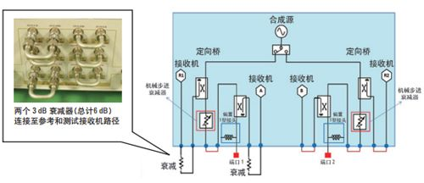
图 8. ENA网络分析仪的大功率配置
评测阅读器/记录器
图9是一个RFID阅读器/记录器的简化电路图。在阅读器/记录器中，功率放大器的阻抗应当与环路天线的阻抗匹配，才能向环路天线高效地传输功率。如果功率放大器的输出阻抗(Zpa)为 R-jX，则应将环路天线的阻抗(Zin)调整为R+jX。一个典型的设置为:Zpa=Zin=50Ω。
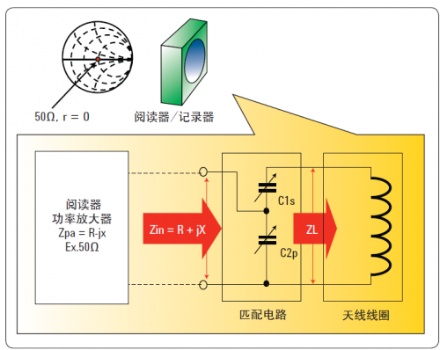
图9. RFID阅读器 / 记录器的简化电路图
为了实现阻抗匹配，我们需要调整C1s和C2p的值。应以串行或并行方式将电容器连接至环路天线，并调整其电容值以实现阻抗匹配。在测量和调整电容器的电容值时，通常可以使用分析仪或仿真器程序的史密斯圆图模式。
如果分析仪里没有您想要的分析功能，您还可以使用价格低廉的软件仿真程序Genesys Core。把测量结果转移到PC上的Genesys Core软件，就可以轻松地对测量结果进行各种分析。例如，4294A阻抗分析仪不能显示史密斯圆图，但您可以把测量结果传输至Genesys Core软件来生成一个圆图。
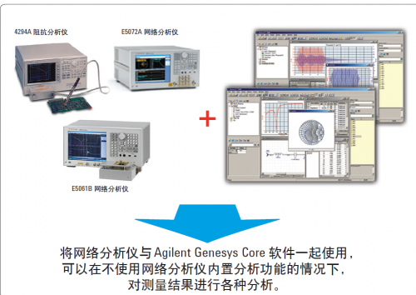
图10. 使用Genesys进行集成设计
例如，假设在电路不匹配的情况下，使用分析仪测量环路天线的特征。可将测量结果传输至Genesys，以仿真环路天线与特定匹配电路连接时的特性。仿真程序可让您估算在各种可能的电路配置下的环路天线特征，而无需重复搭建实际电路。结合阻抗分析仪和Genesys，您还能对RFID标签和阅读器/记录器的电气特性进行多种分析。
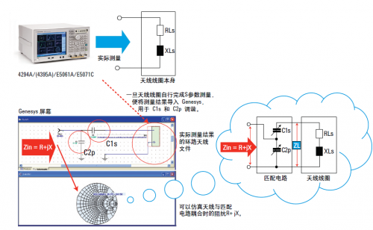
图 11. 使用 Genesys 进行匹配电路仿真
选型指南汇总
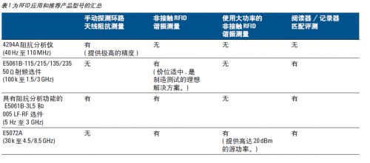
表1 为RFID应用和推荐产品型号的汇总

